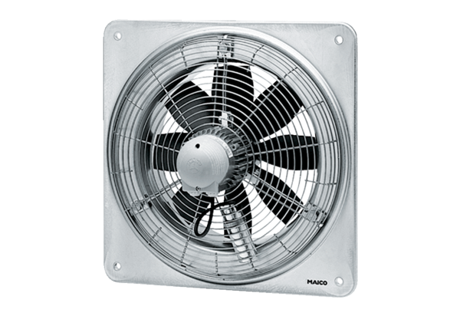Axiál fali ventilátor DZQ 40/42 BCsomagolási egység: 1 darabVálaszték: C
Termékszám: 0083.0067Gyártó: MAICO

